[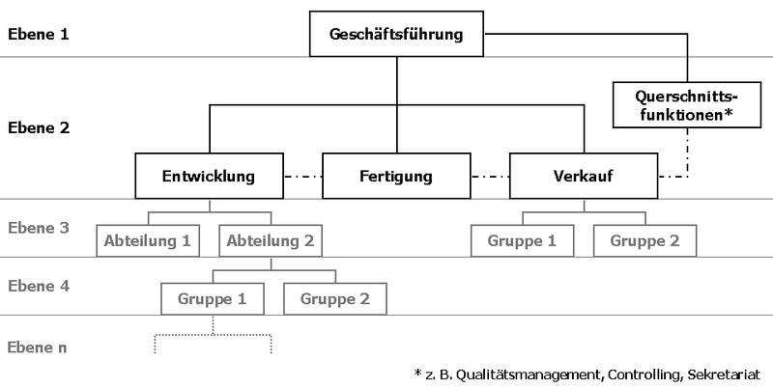](http://upload.wikimedia.org/wikipedia/de/3/3e/Organigramm.png)